河北省山洪灾害气象风险预警
2025年第71期
河北省水利厅和河北省气象局08月02日10时联合发布山洪灾害气象风险预警：
预计，8月2日10时至8月3日10时，保定市（涞源县、易县、涞水县）、张家口市（涿鹿县、蔚县）等地局地发生山洪灾害可能性较大（黄色预警）。张家口市（沽源县）、承德市（丰宁满族自治县、围场满族蒙古族自治县、隆化县）、保定市（满城区、顺平县、唐县）等地局地可能发生山洪灾害（蓝色预警）。其他地区也可能因局地短历时强降水引发山洪灾害，请各地密切关注降雨情况，强化山洪灾害监测，及时发布预警信息，提前组织群众转移避险，确保人民群众生命安全。
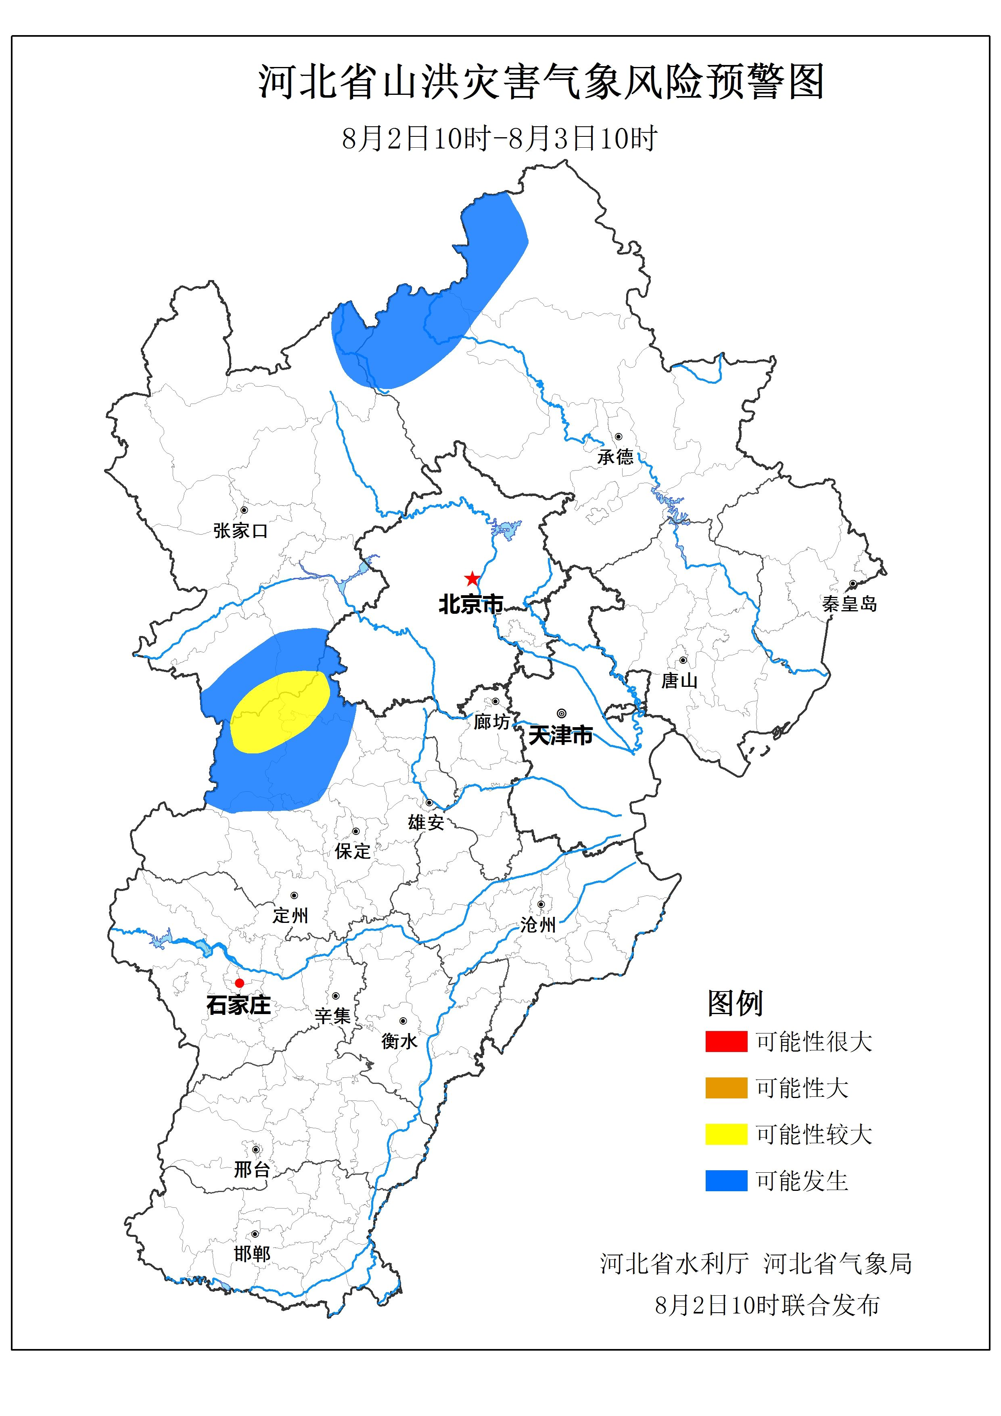
河北省山洪灾害气象预警政区统计列表
黄色预警
市名称 | 县名称
保定市 | 涞源县、易县、涞水县
张家口市 | 涿鹿县、蔚县

蓝色预警
市名称 | 县名称
张家口市 | 沽源县
承德市 | 丰宁满族自治县、围场满族蒙古族自治县、隆化县
保定市 | 满城区、顺平县、唐县

